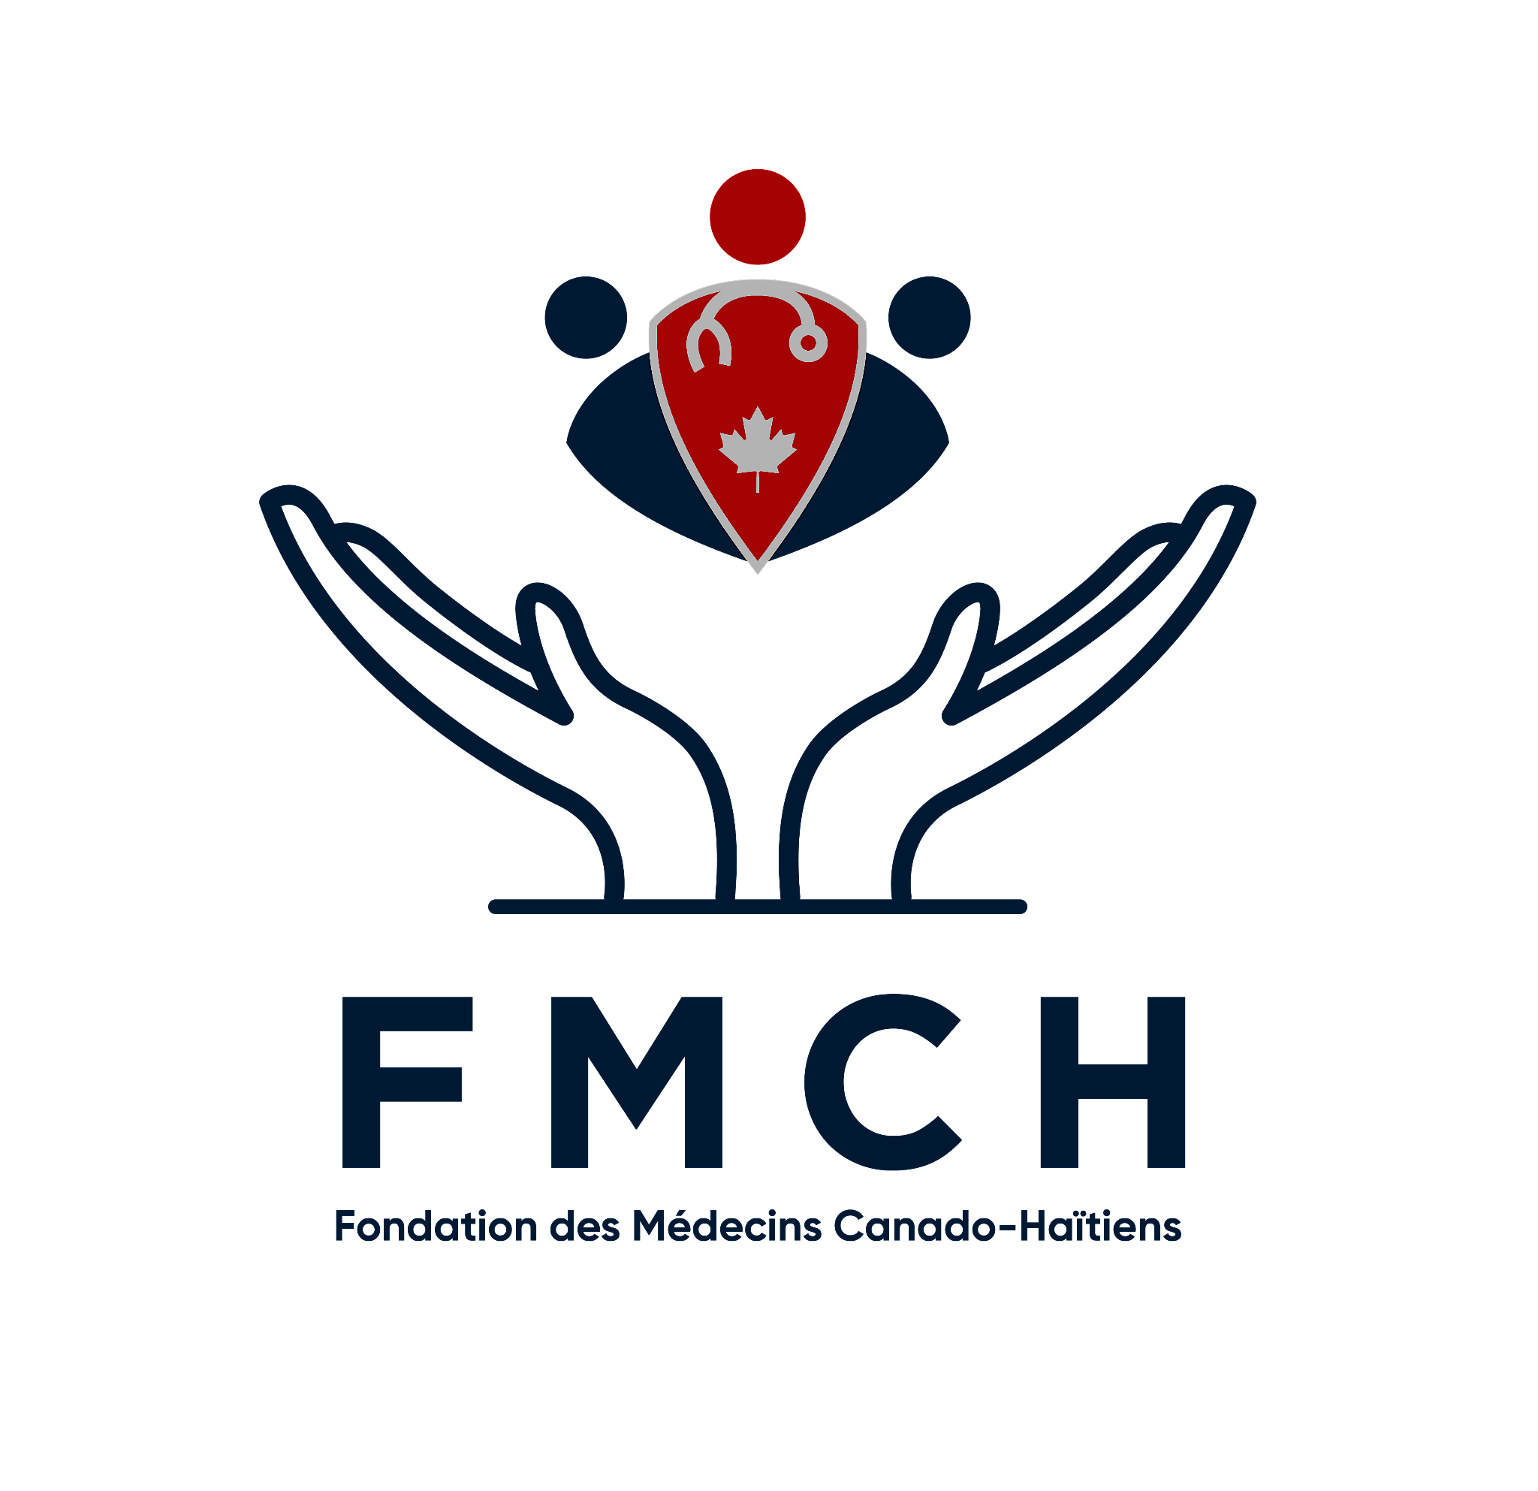

Montréal le 2 novembre 2023

Bonjour

Nous avons le plaisir de vous inviter au Gala Annuel de la Fondation des Médecins Canado-Haïtiens (FMCH) et de l’association médicale haïtienne (AMHE), sous la Présidence d’Honneur de l’Honorable Dominique Anglade, et qui se tiendra le 18 novembre au Centre de Congrès le Palace 1717 Boul. le Corbusier, Laval, QC H7S 2K7.

Cet événement prestigieux réunira des membres éminents de la communauté, des professionnels de la santé, des philanthropes engagés dans la promotion de la santé et du bien-être dans notre communauté.

Le Gala Annuel de la FMCH est un moment fort de notre année où nous célébrons les réalisations dans le domaine de la santé communautaire.

Cette soirée comprendra un dîner, des discours inspirants, des présentations sur nos projets actuels et futurs, ainsi que des performances artistiques.

Nous serions honorés de vous compter parmi nos invités de marque. Votre présence serait appréciée par tous ceux qui travaillent sans relâche à améliorer la santé de notre communauté.

Le programme de la soirée est le suivant:

**Billet**: **160$**

**Achat du billet, vous recevrez un retour d’impôt de 80$**:

Voici les différentes façons pour acheter vos billets pour le Gala FMCH/AMHE. du 18 novembre prochain. Ne retardez pas trop afin de permettre aux organisateurs de vous offrir un gala de qualité.

**1ER choix :** <https://bit.ly/GaladuFMCHAMHE2023>

Ou le lien www.fmch-montreal.org fonctionne en le mettant dans la lucarne de google ou en cliquant dessus. Il va apparaitre la 1ère page du site web, et tout en haut sur une bande blanche on voit: Gala annuel de levée de fonds 2023 et on clique dessus et cela nous amène sur l’achat des billets et le choix des plats.

**2ème choix**: https://bit.ly/GaladuFMCHAMHE2023. Ce lien amène directement sur l’achat des billets

**3ème choix**: Par virement Interac à: info@fmch-montreal.org Question: Gala. Réponse: gala2023

L’avantage des deux premiers choix c’est qu’on reçoit tout de suite un reçu d’impôt de 80$ sur chaque billet et aussi cela allègera le travail du trésorier

https://bit.ly/GaladuFMCHAMHE2023

* Accueil et cocktail à 18h
* Discours d'ouverture à 19h
* Dîner de gala à 19h30
* Présentation des projets de la FMCH
* Remises de prix et reconnaissances spéciales
* Divertissement et performances artistiques
* Danse
* Fin de la soirée 2.00h

Pour confirmer votre présence, nous vous prions de bien vouloir répondre à cette invitation **avant le 30 octobre**.

Si vous avez des questions ou des demandes spécifiques, n'hésitez pas à contacter **Mme Marie Claude Ernest** [info@fmch-montreal.org](mailto:info@fmch-montreal.org) **(514)971-2046**

Nous espérons vivement que vous pourrez vous joindre à nous pour cette occasion spéciale.

Votre soutien et votre présence sont d'une grande importance pour nous.

Avec nos salutations distinguées,

Mme Yolande Charles MD **Présidente de la FMCH**

Mme Marie Claude Ernest **Vice-Présidente de la FMCH**